CURSO DE ACTUALIZACIÓN
“Diagnósticos Difíciles”: Grietas y Fracturas Longitudinales
Diagnóstico y Tratamiento
Viernes 10 de agosto-2018

PRESENTACIÓN

El presente curso “Grietas y Fracturas Longitudinales” incluye 5 temáticas de interés, las cuales forman parte del gran grupo denominado: Diagnósticos difíciles.

- Fisura dental (craze line)  - Cúspide fracturada  - Diente agrietado  - Diente dividido  - Fractura Radicular Vertical (VRF) | 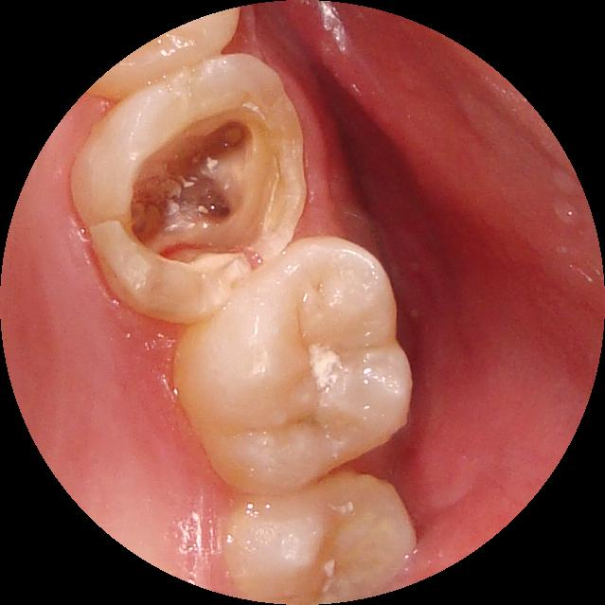

Justificación:

Las universidades, junto a la educación continuada no le han dado la importancia que corresponde dado su aplicabilidad clínica en un ejercicio profesional integral, puesto que un diagnóstico erróneo conduce a un tratamiento equivocado que puede implicar repercusiones legales.

Por tal motivo se plantea este curso que contribuye al proceso de formación integral y permanente de los odontólogos generales y especialistas, complementando, actualizando y reentrenando aspectos académicos y laborales, mediante un programa flexible y coherente con las necesidades y expectativas de los odontólogos, de la sociedad, del mercado laboral, sector productivo y características culturales y del entorno.

Objetivo

El objetivo es actualizar y entrenar al clínico en el diagnóstico diferencial y la mejor selección de tratamiento, apoyado en numerosos casos clínicos reales.

Al final del curso, el participante estará en la capacidad de:

Identificar rápidamente los indicadores de un “Diagnóstico Difícil” y a través de una secuencia sistemática organizada una vez obtenidos y reunidos los datos no coherentes.
Analizar mediante un sistema metódico incluyendo o excluyendo cualquier tipo de “Grietas y/o Fracturas Longitudinales, para la toma de decisiones con respecto al manejo clínico y tratamiento más conveniente.

Metodología: Presencial (viernes 10 agosto)  Profesor: Jorge Orlando Cortés Torres  Lugar: Bogotá, Hotel Estelar - Suites Jones  Fecha: Agosto 10 (viernes) – 2018  Horario: 7:00 am a 6:30 pm  Inversión:  - Hasta Julio 30 $ 130.000  - Hasta Agosto 8 $ 150.000  Incluye: Almuerzo, Libro, Café | 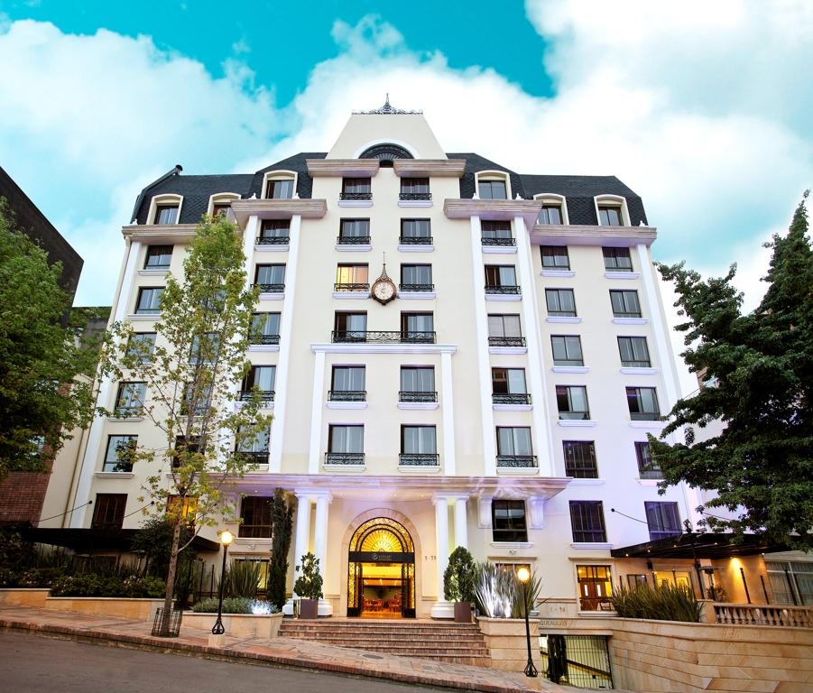  Hotel Estelar - Suites Jones  Calle 61 No. 5 39 - Bogotá

PROGRAMA ACADÉMICO
Viernes 10 de Agosto-2018

Dirigido a: Odontólogos Generales; Odontólogos Integrales - Estudiantes de pre y posgrado de odontología.
7-8 am | Presentación del curso.  Introducción, biomecánica. | 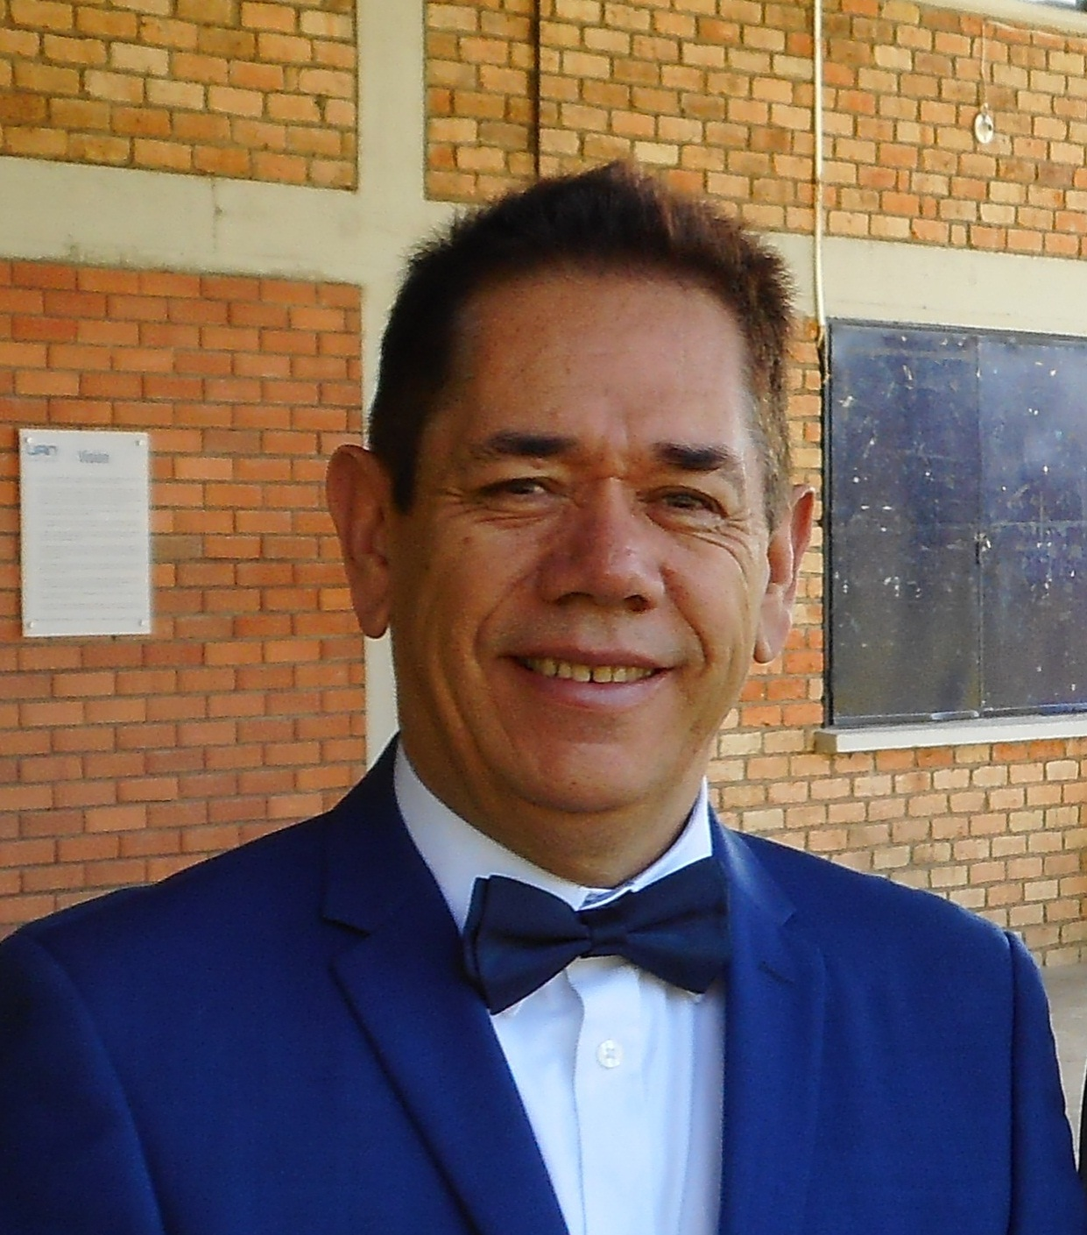  Dr. Jorge Orlando Cortés Torres  Odontólogo  Especialista en endodoncia  Magister evaluación educativa  Autor del libro Grietas y Fracturas Longitudinales | 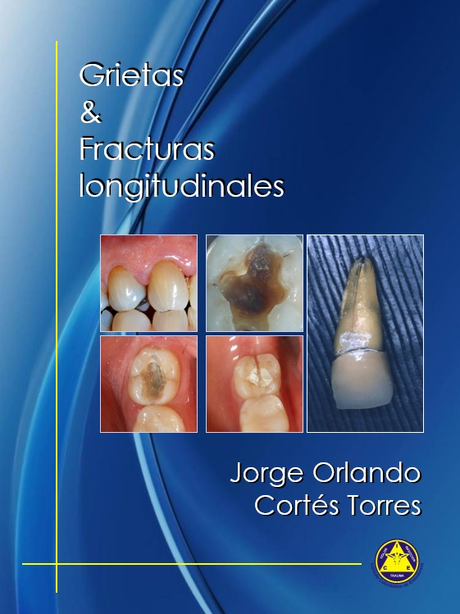  Libro  +  Almuerzo  +  Café  Hasta Julio 30 $ 130.000  Hasta Agosto 8 $ 150.000
8-9 am | Fisura dental (craze line)
9-10 am | Cúspide fracturada
10: 10:30 am | Café de Colombia
10:30-12:30 pm | Diente Agrietado
12:30 - 2 pm | Almuerzo
2:00-3:00 pm | Diente dividido
3:00-4:00 pm | Fractura Radicular Vertical (VRF)
4:00-4:30 pm | Café de Colombia
4:30-5:30 pm | Tratamiento – Autotrasplante y otros métodos
5:30-6:30 pm | Tratamiento – Exodoncia e Implante inmediato

1. Transferencia a Cuenta Bancolombia (Ahorros). No. 336 3400 6601
A nombre de Instituto Colombiano de Endodoncia
2. Enviar a: incoendo@gmail.com
Copia de la transacción Copia de Diploma, Carné estudiantil, cédula

Información adicional: incoendo@gmail.com
Tel. (1) 612 8382 – Móvil: 315 351-7449

